Дорогой друг!
Несмотря на карантин/каникулы, очень важно помнить о соблюдении правил дорожного движения!
Чтобы вспомнить все самые важные правила, предлагаем тебе посмотреть ряд обучающих мультфильмов по ПДД «Азбука безопасности», сделать это очень легко-просто переходи по ссылке ниже

https://yandex.ru/video/preview/?filmId=1904668218118533487&text=азбука%20безопасности%20смешарики%20ютуб&text=смешарики%20&path=wizard&parent-reqid=1585292046906580-827458300041514593200328-production-app-host-man-web-yp-311&redircnt=1585292054.1
Итак, теперь, когда ты вспомнил все самые важные правила, предлагаем тебе закрепить свои знания! свои ответы необходимо выслать на почтовый ящик dist.abris@yandex.ru, не позднее 12.04.2020г.
Для начала решаем кроссворд! Желаем успехов!
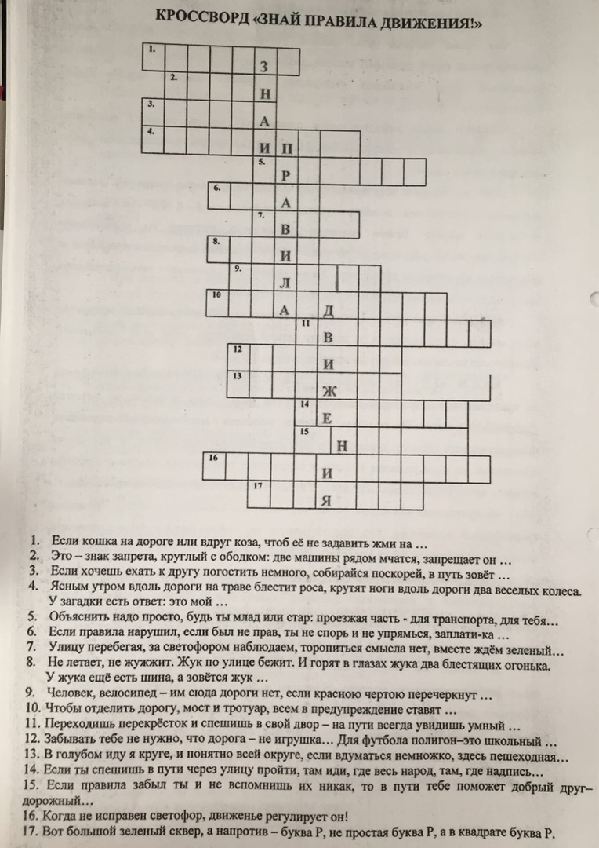

Переходим дальше! Предлагаем тебе пройти викторину! (1-ую викторину см ниже; 2-ую викторину ты можешь решить в презентации, которую найдешь по ссылке под текстовым документом).
Желаем успехов в прохождении викторин!
1 тур.
- Подземный общественный транспорт.
- Сказочное средство передвижения по воздуху.
- Средство передвижения Емели к царскому дворцу.
4.)Закончите пословицу: «Тише едешь — ...»
5.)«Дом» для автомобиля.
6.) Сигнал светофора, который ждут с нетерпением.
2 тур.

- А с какого возраста можно ездить на велосипеде по улице и держаться за руль только одной рукой?)
- Мы едем на велосипеде и нужно перейти дорогу. Как это сделать?
- Человек, который везёт коляску с малышом – водитель или пешеход?
- Мама везёт тебя на санках, вам нужно перейти дорогу. Как это сделать с санками?
- Возле пешеходного перехода стоит человек в тёмных очках с белой тростью. Что это за человек?
- Как можно (и нужно) сделать себя более заметным для водителей в тёмное и сумеречное время суток, и тем самым обеспечить большую безопасность?
- У самой дороги находится горка, зимой с неё, наверное, здорово кататься. Проверим?
3 тур.
1. Место ожидания автобуса.
2. По какой причине нельзя играть возле дороги?
3. Бывают ли запрещающие знаки треугольными?
4. Какой линией разделяется встречное движение?
5. Что из перечисленного относится к маршрутному транспортному средству: трактор, автобус или грузовик?
6. В чем ошибка: «Любой ребенок может сесть на велосипед и проехать по дороге»?
7. Разрешается ли в 11 лет сидеть рядом с водителем на переднем месте?
8. Что раньше называли «мостовой»: проезжую часть или пешеходную дорожку?
9. Есть ли тормозной путь у велосипеда?
10. Можно ли разговаривать по телефону, переходя улицу?
11. Техническими средствами, регулирующими движение являются: …
12. Каких дорожных знаков не существует: запрещающих, регулирующих, предупреждающих, предписывающих?
13. Можно ли перебегать дорогу, если очень торопишься?
14. Если работает светофор и стоит регулировщик, то чьи сигналы следует выполнять, а чьи – нет?
15. Где переходят железнодорожные пути?
16. Как пешеходу понять, что водитель хочет повернуть в сторону?
17. Если рядом нет пешеходного перехода, что делать?
18. Как называется человек, находящийся в машине, но не являющийся водителем?
19. В «час пик» поток автотранспорта маленький или большой?
20. Каким машинам пешеходы уступают дорогу, не смотря на зеленый свет?

